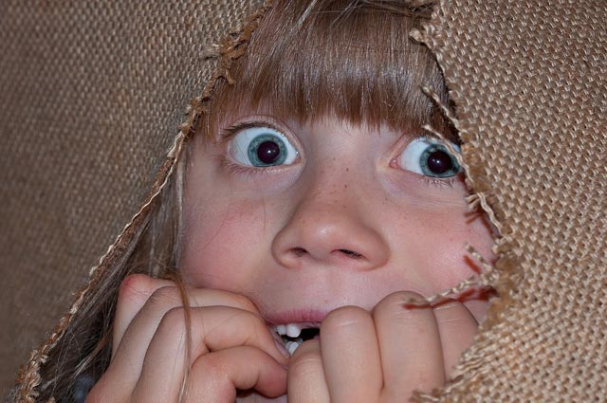

Детские страхи: причины возникновения и методы коррекции

С каждым днем ребенок взрослеет, у него появляются новые достижения, чувства, эмоции. Малыши, аналогично взрослым, периодически испытывают тревогу, беспокойство, страх. Детские страхи имеют более интенсивное проявление, чем у взрослых. Крохи многого не знают и поэтому переживают, намного острее.
Если ребенок говорит о своем страхе, выслушайте его, не насмехайтесь, помогите малышу избавиться от своих переживаний. Далее рассмотрим более детально, что же такое детский страх, каковы его причины и виды, как его побороть.

Что такое детский страх?

Страх – это негативная эмоция, возникающая в ответ на определенную угрозу. Спецификой детских страхов является то, что, как правило, реальной угрозы нет. Это вызвано особенностями детского воображения. Детские фобии (страхи) – это следствие влияния окружения. К примеру, бурное обсуждение взрослых в присутствии детей каких-либо негативных явлений.
Просмотр фильмов ужасов вызывают ночные страхи у детей. Иногда родители думают, что малыш занимается своей игрой и не замечает, что происходит на экране телевизора. Но в реальности ребенок впитывает в себя всю информацию, которую не всегда может отличить от вымысла. Вследствие этого возникают детские ночные страхи.
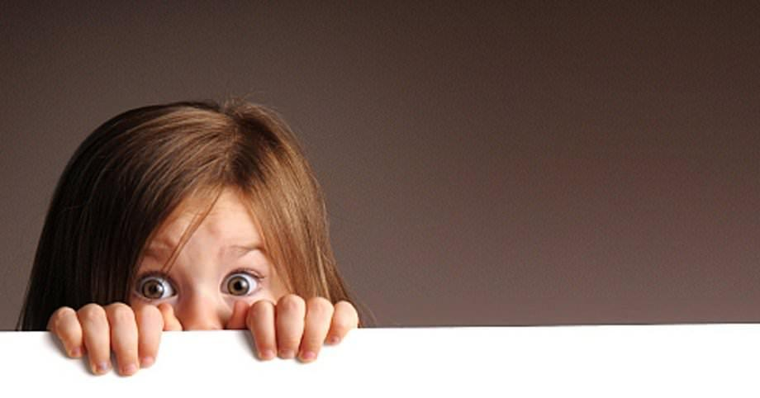

Почему ребенок испытывает страх?

Каждый человек, хотя бы раз в жизни пережил чувство страха. Данное чувство вызывают угрожающие факторы. Причины детских страхов могут быть следующими:
- Влияние взрослого. Очень часто родители сами пугают детей сказочными персонажами, полицией, чужим дядей.
- Гиперопека. Родители пытаются оградить малыша от всего негативного, чрезмерно остерегают. Ребенок растет боязливым, не уверенным в себе.
- Недостаток общения с взрослыми. В детском возрасте общение с взрослыми является важным фактором развития. Часто родители пытаются заменить живое общение с малышом дорогими игрушками, телевизором, компьютерными играми. Но все это порождает в ребенке чувство собственной ненужности и страха.
- Напряженная обстановка в семье. Постоянные крики, ссоры, недопонимания между родителями вызывают у ребенка страхи. Малыш боится, что это именно он стал причиной раздора. Стоит помнить, что такими взаимоотношениями очень легко навредить крохе.
- Нехватка физической активности. Если ребенок мало двигается, то это тоже негативно на нем сказывается и вызывает страх.
- Агрессивное поведение мамы. Если мама имеет позицию лидера, проявляет агрессию по отношению к остальным членам семьи, тогда появление чувства страха у ребенка практически неизбежно.
- Невроз. Такое состояние часто является причиной страхов, не свойственных детям данного возраста или протекающих слишком эмоционально. В данном случае обязательно следует обратиться к специалисту.
- Ситуация, которая вызвала испуг у ребенка. Например, лай собаки, болезненный укол, похороны. Если родители ребенка ведут себя спокойно, уверенно, то есть вероятность, что страх надолго не задержится. В ином случае страх может стойко закрепиться в памяти.
- Фантазия. Дети с развитым воображением могут додумать к определенной ситуации подробности. Например, тени могут легко превратиться в монстров. Герои мультиков также могут вызывать страх. К примеру, Баба Яга, Кощей.
- Взаимоотношения со сверстниками. Насмешки, унижения, оскорбления ребенка другими детьми приводит к страху общения со своими сверстниками.

Классификация детских страхов

Детские страхи имеют определенные особенности проявления, присущую им силу и причины появления, длительность. На основе этих факторов выделают следующую классификацию:
- Сверхценные страхи вызваны фантазией ребенка. Этот вид страхов самый распространенный. Малышу может казаться, что в темноте полно монстров и чудовищ. Кроха начинает опасаться за жизнь родителей.
- Навязчивые страхи связаны с определенной жизненной ситуацией. К примеру, ребенок однажды застрял в лифте и теперь боится в него заходить.
- Бредовые (необъяснимые) страхи. Причина таких страхов понять трудно. Их наличие указывает на проблемы с психикой у малыша. Например, ребенок может бояться рисовать карандашами или надевать определенную одежду. Не паникуйте, если заметили такой страх, попробуйте разобраться, в чем же причина. Возможно, однажды во время рисования карандашом ребенок упал со стула и больно ударился.

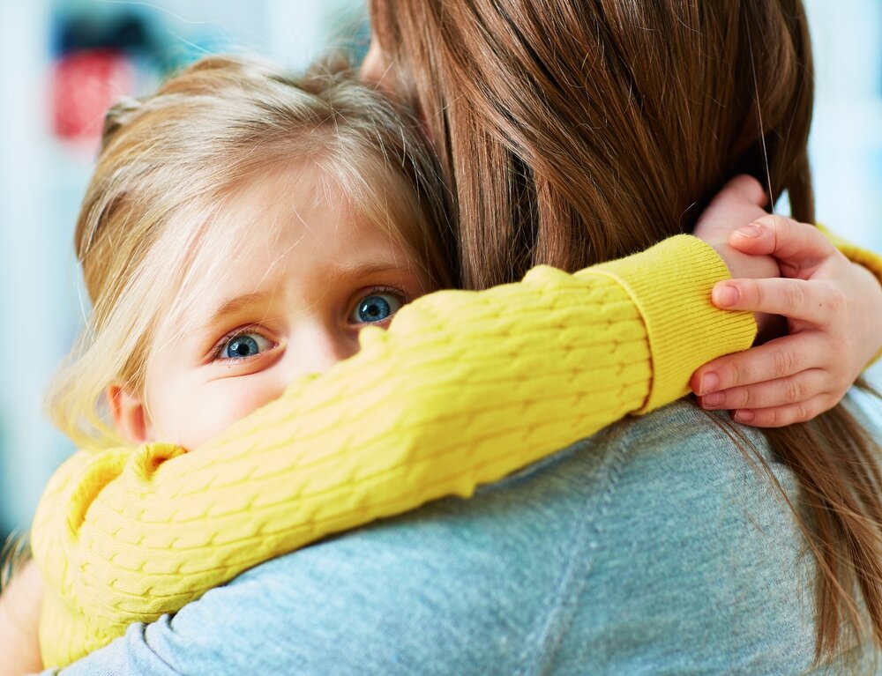

Распространенные детские страхи

Страхи у детей имеют определенную причину и разное проявление. Рассмотрим самые распространенные виды детских страхов.

Страх одиночества

Ребенку страшно оставаться одному. Он боится расставания с близкими. В большинстве случаев такой страх возникает при сильной привязанности к родителям, недостатке любви и внимания в неполной семье. Страх одиночества носит патологический характер, если надолго затягивается и не проходит до определенного возраста. Обычно дети в 6 лет уже могут ненадолго оставаться одни дома.

Страх смерти

В 5-6 летнем возрасте ребенок начинает бояться смерти. Это может быть связано с пережитой потерей животного или родного человека.

Страх смерти родителей

Когда ребенок испытывает данный вид страха, у него проявляется нарушение сна. Наблюдается заторможенность или чрезмерная активность.

Страх темноты
Чаще всего возникает у детей 3-6 лет. Может быть связан с полученной психологической травмой (потеря близкого родственника, развод родителей, тяжелая болезнь) или неумением ребенка отличать реальность и вымысел.
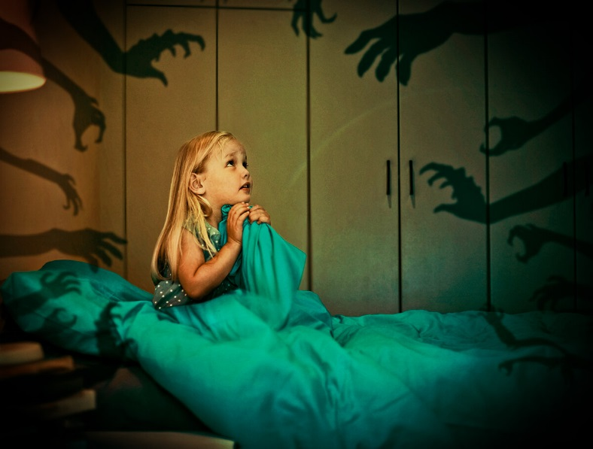

Ночные страхи у детей

Детские ночные страхи провоцируют пережитые за день неприятные события и отрицательные эмоции. Эти страхи возникают в первой половине ночи. Ребенок вскакивает с кровати, начинает кричать, плакать, звать на помощь. При этом не стоит будить кроху, лучший способ – это обнять малыша и через 5-15 минут он успокоится и снова уснет. Наутро ребенок обычно ничего не помнит и ведет себя как прежде.

Страх кошмарных снов

Причиной таких страхов являются болезни или сильные стрессы. Кошмары обычно возникают во второй половине ночи в фазе глубокого сна. Они сопровождаются яркими, ужасающими снами. Ребенок резко просыпается и боится уснуть. Очень часто требуется обращение к специалисту.

Страх лечения у стоматолога (дентофобия)

Такой страх распространенный среди детей дошкольного возраста. Возникает вследствие неудачного посещения стоматолога, боязни боли, страха неизвестного, недоверия врачу.

Страх сказочных персонажей

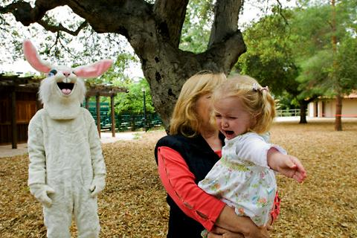

Дети могут бояться сказочных или мультипликационных героев. Родители, собственным поведением, могут вызвать страх сказочного персонажа. Например, строгая мама ассоциируется с Бабой Ягой.

Страх заболеть

Страх тесно связан со страхом смерти. Причин: внушение взрослыми страха болезней, от которых можно умереть (по словам взрослых).

Страхи войн, катастроф, нападений

Данный вид страх часто испытывают мальчики.

Страхи уколов, боли и врачей

Встречаются у дошкольников, реже – у младших школьников.

Страх наказания

Чаще всего такому страху подвергаются дети, которые никаких телесных наказаний не несут.

Страх опоздать

Ребенок нервничает, что может не успеть в нужное место и случится какое-то несчастье.

Страхи у детей дошкольного возраста

Для каждого возраста является нормой появление определенного вида страха. Если ребенок развивается нормально, то вскоре страх исчезает.
Давайте посмотрим чего же бояться дети в дошкольный период.
- В возрасте 3–5 лет ребенок осознает, что жизнь закончится и это ведет к появлению страха смерти. Этот возрастной период могут сопровождать ночные кошмары, страх нападения грабителей, стихийных бедствий, пожара, болезни и операции, укуса ядовитых насекомых, змей.
- Боязнь потеряться преследует детей 6-7 лет. Появляется страх сказочных персонажей (монстров, чудищ, призраков), одиночества, страх физического насилия. Возникает страх, связанный с поступлением в школу. Для ребенка это новый период жизни, поэтому возникает беспокойство.

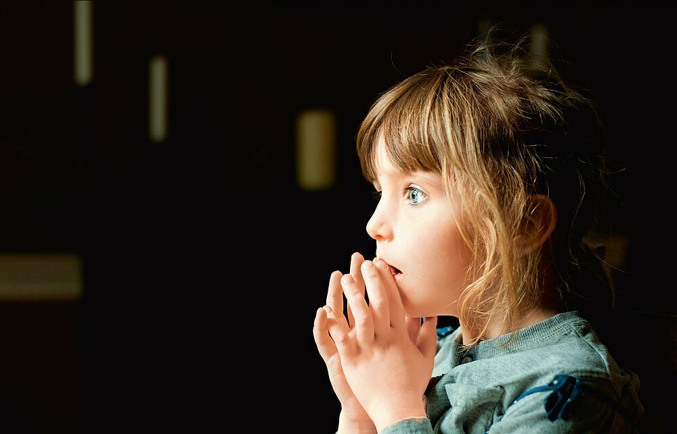

Диагностика детских страхов

Как понять испытывает ли ваш ребенок страх? Понаблюдайте за своим малышом. Если вы заметите за крохой нервозность, капризность, беспокойный сон или некоторые привычки (постоянно что-то теребит в руках, кусает губы), значит, малыша что-то тревожит. В таком случае следует обратиться к специалисту, который проведет коррекционную работу детских страхов.
Диагностика детских страхов имеет цель выявить их причину. Для диагностирования применяются знакомые детям виды деятельности:
- Рисование. Ребенку предлагается нарисовать рисунок на заданную или произвольную тему. Далее рисунок расшифровывается соответственно определенным критериям. Обращают внимание на цвета, преобладающие в рисунке, особенности тематики, как расположены фигуры. Для ребенка постарше практикуется рисование беспокоящего страха. Потом рисунок можно порвать или сжечь.
- Сочинение сказки можно предложить ребенку от 5 лет. Предложите ребенку придумать сказку о страхе или закончить историю на самом страшном месте. Помогите ребенку сочинять. Очень важно, чтобы окончание было положительным.
- Лепка. Эта деятельность идентична рисованию. Подходит для деток, которые не любят, не умеют или не хотят рисовать.
- Откровенная беседа. Дети старше 4 лет способны выражать мыли. Воспользуйтесь этим и поговорите с малышом по душам. Продумайте вопросы заранее, чтобы они были понятны крохе, но не заостряйте внимания на волнующих ребенка моментах. Узнайте у крохи, боится ли он каких-то определенных предметов, снятся ли ему страшные сны, боится ли он слушать сказки. Главное морально поддерживайте малыша, положительно настраивайте.

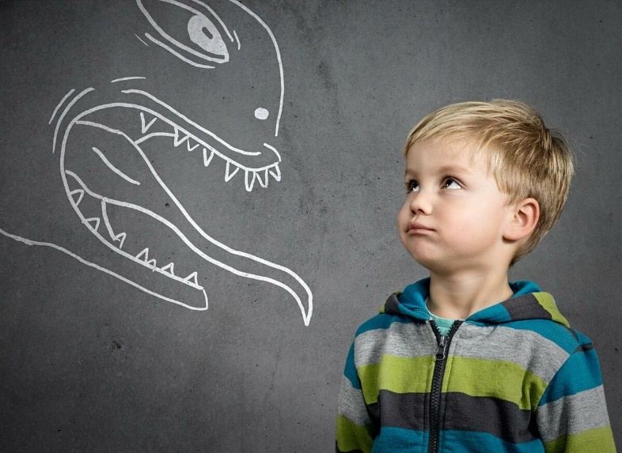

Коррекция детских страхов

После того, как природа детского страха стала понятной, приступают к лечению и коррекции. Психологи успешно искореняют детские страхи. Для их преодоления используются определенные методы психологической коррекции.
На выбор конкретной методики работы с детскими страхами влияет возраст ребенка.
- Арт-терапия помогает скорректировать многие детские страхи. Рисование страха имеет смысл применять, когда он был порожден воображением, а также давних страхов, которые были вызваны пережитой отрицательной ситуацией. Предложите ребенку нарисовать то, что его пугает. Затем поговорите об этом рисунке.
- Сказкотерапия. Эта методика предполагает чтение ребенку специальных сказок. Они подаются таким образом, чтобы кроха чувствовал себя храбрым.
- Игротерапия. Игра – эффективный способ борьбы со страхами. Во время игры дети становятся раскованней, они увлечены игрой и тогда страх становится не так ярко выраженным и с ним легче бороться.

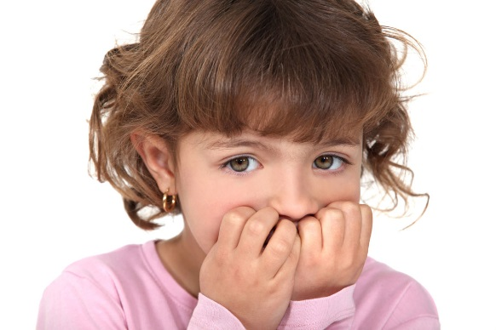

Как предотвратить страхи у ребенка: рекомендации родителям

Каждый из нас чего-то боится. Будьте внимательны к своему ребенку. Многие детские страхи можно предотвратить, чтобы в будущем малыш не сталкивался с более серьезными проблемами.
- Никогда не насмехайтесь с того, чего малыш боится. Для вас это может казаться пустяком, а для него это серьезная проблема.
- Ни в коем случае не пугайте ребенка врачами, чужими тетями и дядями, полицейскими, сказочными персонажами. Ведь ребенок все воспринимает всерьез.
- Обязательно уделяйте малышу время, не смотря на усталость и огромное количество работы, иначе кроха будет ощущать себя ненужным. Ребенок должен чувствовать вашу защиту и любовь.
- Разрешите ребенку немного пошуметь, побегать, покричать. Таким образом, ребенок выплеснет накопившуюся негативную энергию.
- Дайте малышу возможность общаться со сверстниками, не ограничивайте его в этом.
Помните, что страхи возникают очень быстро, но вот борьба с ними займет немало времени и сил. Часто возникают ситуации, когда возникновение боязни можно было избежать, если бы родители знали как повести себя в определенной ситуации.
Если вы все же заметили, что ребенок испытывает страх, обратитесь к специалисту незамедлительно и вскоре ваш малыш избавиться от детского страха.

